Český jazyk a literatura
Mluvnice
Dokončili jsme zájmena. V on-line hodině budeme zájmena opakovat a procvičovat a začneme číslovky.
Samostatně si procvičíte zájmena. Z následujících vět vypíšete všechna zájmena a určíte jejich druh. Věty opisovat nemusíte, stačí poslat jen zájmena a jejich druhy:
1. Kdo ti o tom řekl?
2. Já netuším, co tím chceš říct.
3. Někdo tam jít musí.
4. Moje kočka vůbec nic nežere.
5. Řekni to, komu chceš.
6. Co si myslíš o jejich novém domě?
7. Udělá si to raději sám.
8. Vezmi si svůj deštník, můj je rozbitý.

Literatura
V tomto týdnu se opět pustíte do čtení čítanky. Na straně 135 začíná ukázka z knihy Říkali mi Leni. Přečtete si úvodní povídání (abyste věděli, co úryvku předcházelo), ukázku i závěrečné povídání. Budete v textu hledat místa, ze kterých je jasné, že Leni nežije ve své vlastní rodině. Chvilky, kdy si uvědomuje, že je něco špatně. Do zadání mi buď zapíšete konkrétní věty z textu, nebo svými slovy povyprávíte, kdy vás napadlo, že není v původní rodině.

Německý jazyk
Žádné konkrétní zadání na tento týden mít nebudete, protože začínáme novou lekci. Jen znovu připomínám, že je třeba se naučit nová slovíčka, protože je budeme potřebovat v on-line hodině.

Anglický jazyk
6th grade/ 6. třída
WEEK 17/ 17. TÝDEN, 26.4. – 30.4. 2021

APRIL 26th
REVIEW
PAST SIMPLE – TO BE / MINULÝ ČAS PROSTÝ – BÝT
Pusťte si video. Doplňujte do vět správný tvar slovesa WAS / WERE. Opakujte věty nahlas.
https://www.youtube.com/watch?v=1-AoCBe_wsE

APRIL 27th
VOCABULARY
Udělejte si cvičení 8 a ze strany 55 v učebnici do sešitu. Jsou tam tři krátké dialogy. Úkolem je dát věty do správného pořadí. OPISUJTE CELÉ VĚTY VE SPRÁVNÉM POŘADÍ.
Doplňtě si slovní zásobu do slovníčku. Nyní budete mít ve slovníčku vše až do lekce 4D.

APRIL 30th
REVISION
Budeme opakovat.
Učebnice str. 56.

DĚJEPIS
1. Přečíst str. 96 – 99 v učebnici, prohlédnout fotografie a obrázky, mapy.
2. Zápisek do sešitu:
PUNSKÉ VÁLKY
KARTÁGO – městský stát na severním pobřeží Afriky
- Kartáginci chtěli ovládnout západní pobřeží Středozemního moře a
soupeřili proto s Římany
- Římané nazývali obyvatele Kartága PUNY, proto se válkám mezi
nimi říkalo PUNSKÉ
PRVNÍ PUNSKÁ VÁLKA
(264 – 241 př.n.l.)
- boj o Sicílii, velice úrodný ostrov
- vítězství Římanů po více než dvaceti letech v námořní bitvě
- zisk provincií (dobytých území) Sicílie, Sardinie a Korsiky
DRUHÁ PUNSKÁ VÁLKA
(218 – 201 př.n.l.)
Hannibal – kartaginský vojevůdce, vedl vojsko z Hispánie (dnešní Španělsko a Portugalsko) až do Itálie
- přestože Římané prohrálo spoustu bitev, nakonec vítězí a získává území skoro celé Hispánie
- Kartágo je oslabeno a ztrácí své silné postavení
TŘETÍ PUNSKÁ VÁLKA
(149 – 146 př.n.l.)
- Římané chtěli získat území Kartága v Africe a úplně Kartágo zničit, což se jim povedlo, Kartágo bylo vypáleno (hořelo 17 dní) a jeho přeživší obyvatelé byli odvlečeni do otroctví
OVLÁDNUTÍ MAKEDONIE A ŘECKA
- Po porážce Kartága si Římané podrobili ještě Makedonii a Řecko
- Římané v období Punských válek ovládli celé Středomoří (hlavně díky dobře vycvičené armádě)
3. Ve středu v online hodině vás čeká test na Řecko!!!

OBČANSKÁ VÝCHOVA
- Přečtěte str. 131 – 136 v učebnici.
- Odpovězte písemně do sešitu na 2. otázku - strana 136.
- Odpověď (ofocenou) mi pošlete mailem nebo na teams.

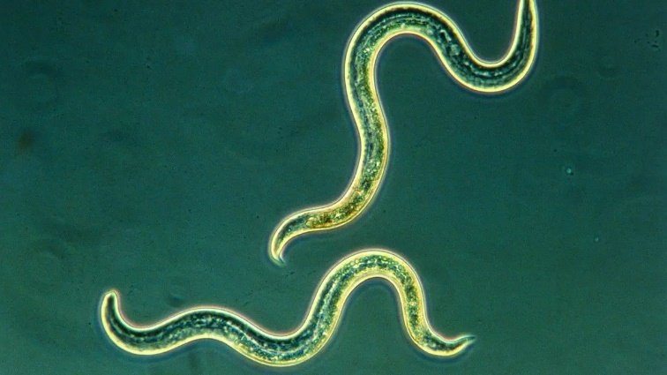
Přírodopis 16 (26.- 30.4.2021)

Online
Kontrola vašich úkolů k tasemnicím a ochraně proti parazitům.
Úvod k hlísticím + test na žahavce na konci hodiny.

hlístice
Doma -> opakujte: žahavci -> test 26.4.2021; opakujte: ploštěnci (test dle domluvy)
- Zapiš si zápis:
Kmen: Hlístice
- většina parazitická, jiné volně žijící (voda, půda)
- nečlánkované válcovité tělo, na povrchu má pevnou pružnou vrstvu (kutikula)
- má propojenou trávicí soustavu – ústní a řitní otvor
- mají velmi jednoduchou vylučovací soustavu
- mají hlavovou zauzlinu
- dýchají povrchem těla

- Zjisti odpovědi na otázky a zapiš si je:
  - Co je to pohlavní dvojtvárnost?
  - Na kterých organismech mohou hlístice parazitovat (cizopasit)?
  - Ke každé skupině hostitelů si napiš jeden příklad hlístice, která ho využívá

Jako nápovědu využij učebnici na straně 64 😊

Zeměpis 16 (26.-30.4.2021)
Atmosféra.
Doma
Učebnice strana 72 + 73:
Zjistěte a zapište odpovědi na následující otázky. Odpovědi budou sloužit jako zápis, proto piš celou větou:
- Co je to ozonová vrstva?
- Jak se člověk chrání před škodlivým UV zářením?
- Mohli bychom dýchat v termosféře? Vysvětli.
- Co je to počasí?
- Jak se jmenuje obor, který zkoumá atmosféru a jevy, které v ní probíhají?
- Shlédni v týdnu jakoukoliv předpověď počasí a napiš jak daný den bude 😊
Online
Atmosféra – otázky k atmosféře na jednotlivé vrstvy. V případě vaší neaktivity zkoušení na známku/hodnocení aktivity. Počasí x podnebí, polární záře, UV záření.

Fyzika (26-30.4.2021)
- Fyzika

Milí žáci, tento týden si projdeme pracovní list, co jste měli odevzdat v pátek na téma „skládání sil“ a pomalu začneme Newtonovy zákony. Na začátku hodiny budeme opět opakovat předchozí látku, tak se nezapomeňte připravit ze svých zápisků v sešitě.

Úkol na tento týden:
- Napište si zápisky, které už nemusíte posílat, ale hodí se vám při dalších hodinách

M 6. ročník - 20. zadání – celkové opakování 8
Práci si rozlož na více dní.
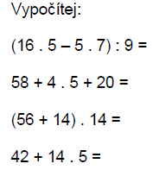
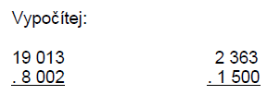
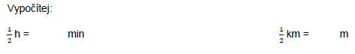
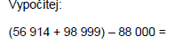
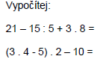
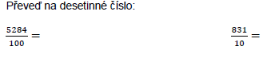
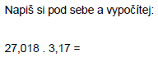
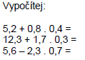
Vyděl na 2 desetinná místa, uveď zbytek a proveď zkoušku.
a) 7,568 : 0,29 =
b) 65,38 : 7,3 =
c) 9,824 : 0,17 =
d) 628,3 : 0,065 =
e) 0,095 : 0,82 =

a) 26,09 (zb. 0,0019) b) 8,95 (zb. 0,045) c) 57,78 (zb. 0,0014) d) 9 666,15 (zb. 0,00025) e) 0,11 (zb. 0,0048)

